1. Когда и в каком объеме проводятся внеурочные занятия «Разговоры о важном»?
- В любой день недели на первом уроке. Общее количество часов за учебный год – 34
- Каждую пятницу на последнем уроке. Общее количество часов за учебный год – 32
- Каждый понедельник на последнем уроке. Общее количество часов за учебный год – 34
- Каждый понедельник на первом уроке. Общее количество часов за учебный год – 34
- Каждый понедельник на первом уроке; количество часов в год не определено
Ответ: 4
2.Приоритетами государственной политики в области воспитания являются:
- А. Создание условий для воспитания здоровой, счастливой, свободной, ориентированной на труд личности.
- Б. Формирование у детей высокого уровня духовно-нравственного развития, чувства причастности к историко-культурной общности российского народа и судьбе России.
- В. Поддержка единства и целостности, преемственности и непрерывности воспитания.
- Г. Поддержка общественных институтов, которые являются носителями духовных ценностей.
- Д. Формирование уважения к русскому языку как государственному языку Российской Федерации.
- Е. Обеспечение защиты прав и соблюдение законных интересов каждого ребенка, в том числе гарантий доступности ресурсов системы образования, физической культуры и спорта, культуры и воспитания.
- Ж. Развитие на основе признания определяющей роли семьи и соблюдения прав родителей кооперации и сотрудничества субъектов системы воспитания.
Выберите наиболее точный вариант ответа.
- только АБВЕЖ
- только АБДЕЖ
- только БВГД
- все перечисленное
- ничто из перечисленного
Ответ: 4
3. Выберите все верные ответы. Что из перечисленного определяет понятие «ценности»?
- Воспроизведенные образы предметов или явлений, которые основываются на прошлом опыте человека
- Осознаваемые представления об идеалах и смыслах жизни
- Эмоциональные процессы человека, отражающие субъективное оценочное отношение к реальным или абстрактным объектам
- Готовность служить интересам Родины, преданность своему народу
- Внутренний источник поведения человека
Ответ: 3, 5
4. Какова основная роль традиционных российских духовно-нравственных ценностей в соответствии со Стратегией национальной безопасности Российской Федерации?
- Традиционные ценности объединяют многонациональную и многоконфессиональную страну • Традиционные ценности являются основой воспитательной работы в образовательных организациях
- Традиционные ценности являются основой для формирования убеждений, установок и идеалов обучающихся
- Традиционные ценности являются основой объективной оценки себя и окружающих
Ответ: 1
5. Что из перечисленного не относится к направлениям воспитания, представленным в примерной рабочей программе воспитания для общеобразовательных организаций, одобренной решением федерального учебно-методического объединения по общему образованию (протокол от 23 июня 2022 г. № 3/22)?
- Гражданское воспитание
- Ценности научного познания
- Духовно-нравственное воспитание
- Эстетическое воспитание
- Развитие эмпатии
- Трудовое воспитание
- Физическое воспитание, формирование культуры здорового образа жизни и эмоционального благополучия
- Экологическое воспитание
- Патриотическое воспитание
Ответ: 4
6.Что из перечисленного наиболее точно определяет понятие «гражданские качества личности»?
- Определенные составляющие характера человека, сформированные в течение жизни или же переданные по наследству
- Качества личности, характеризующие ее способность к активному проявлению своей гражданской позиции через социально значимую, практико-ориентированную деятельность
- Личностные установки, которые регламентируют поведение личности в рамках взаимоотношений с другими членами общества
Ответ: 2
7. Выберите все верные ответы. Какие из перечисленных тем «Разговоров о важном» посвящены формированию традиционных семейных ценностей?
- «День отца»
- «День пожилого человека»
- «День музыки»
- «День народного единства»
- «День матери»
Ответ: 1, 2, 5
8. Какова роль классного руководителя (куратора) в организации и проведении внеурочных занятий «Разговоры о важном»?
- Классный руководитель помогает учителю-предметнику организовать и провести внеурочное занятие «Разговоры о важном»
- Роль классного руководителя в подготовке и проведении «Разговоров о важном» определяется каждой образовательной организацией самостоятельно
- Классный руководитель (куратор) проводит занятия цикла самостоятельно, однако к проведению занятий могут быть привлечены социальные партнеры и родители обучающихся
- Классный руководитель (куратор) разрабатывает самостоятельно все материалы для проведения цикла внеурочных занятий «Разговоры о важном»; занятие может проводиться любым педагогом образовательной организации
Ответ: 3
9. Что из перечисленного не является принципом взаимодействия при разговоре на важную тему? • равноправие
- добровольность
- конфиденциальность
- нейтральность
- валидность
Ответ: 5

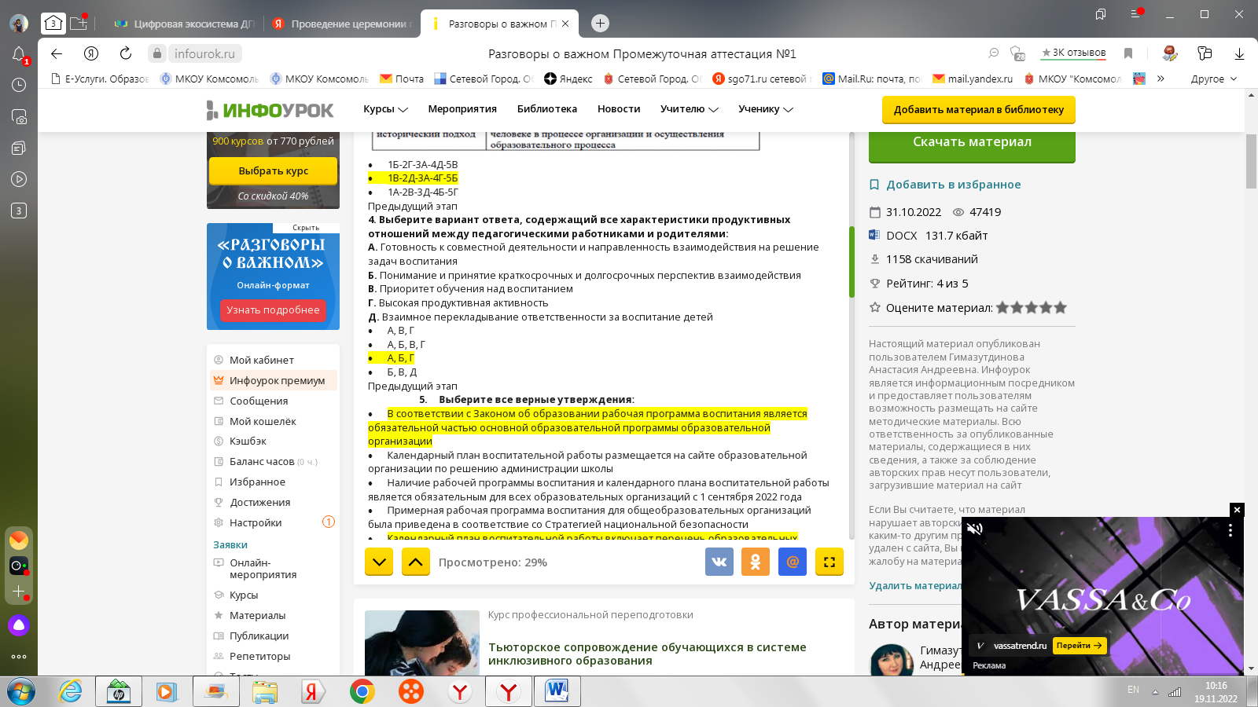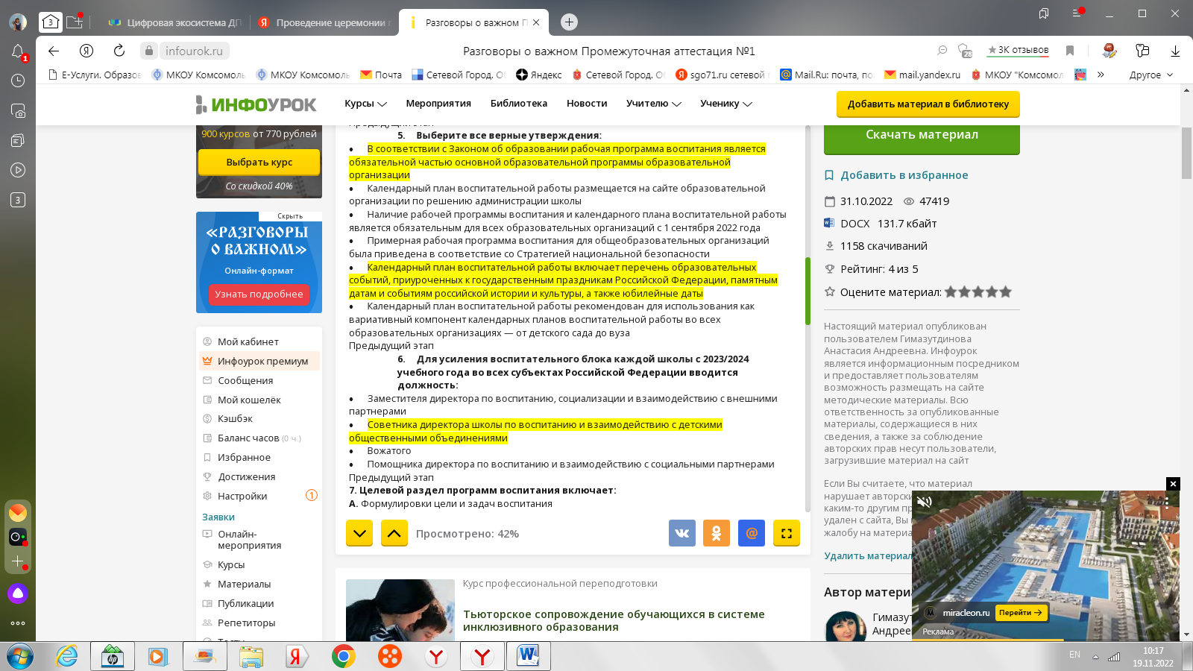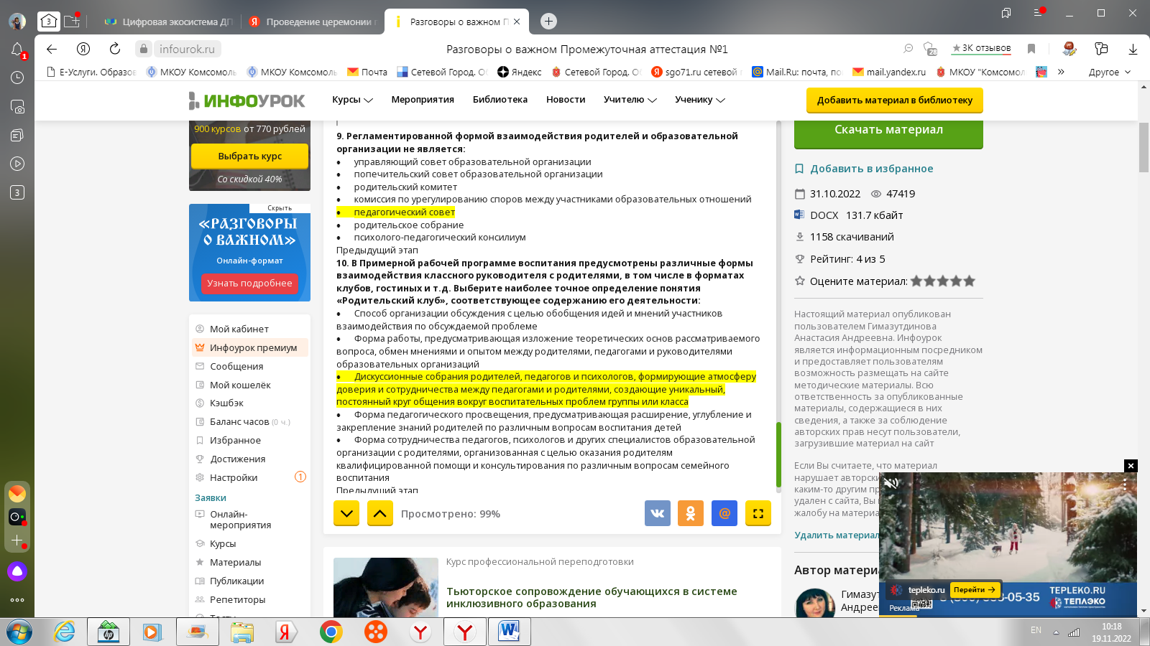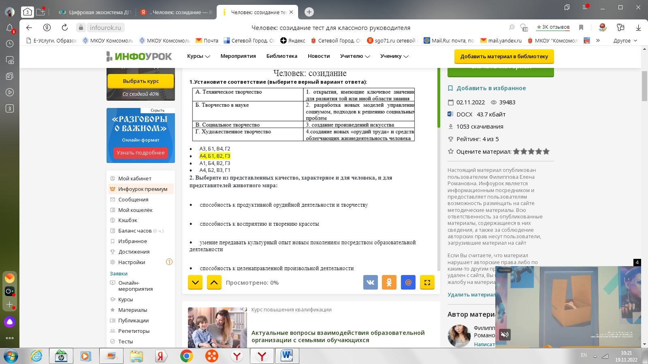неправильно
